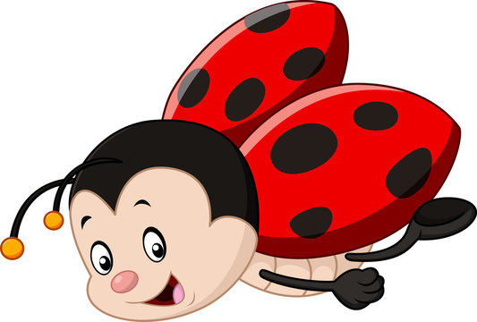
DJEČJI VRTIĆ METKOVIĆ
METKOVIĆ

SREDIŠNJI DJEČJI VRTIĆ
Ped. god. 2026./27.

BORAVAK BR. 8
Odgojna skupina BUBAMARE - starija

RED. BR. | ID. BROJ
 | 438
 | 439
 | 440
 | 441
 | 442
 | 443
 | 444
 | 445
 | 446
 | 447
 | 448
 | 449
 | 450
 | 451
 | 452
 | 453
 | 454
 | 455
 | 456
 | 457
 | 458
 | 459
 | 460
 | 461
 | 462
 | 463

